Windows Player User Guide
Revision 0.1
1 December 2013

Overview
이 문서는 Blackbox Encoding API를 통하여 저장된 contents들을 재생하기 위한 Windows Player를 설명하기 위한 문서이다.

Development environment

Development tools
-. Microsoft Visual Studio 2010 service pack 1

Filter & Library
-. MP4 parser filter : NX_MP4ParserFilter.ax (./BlackboxWindows /bin)
-. Video decoder filter : NX_VideoDecoderFilter.ax (./BlackboxWindows /bin)
-. Audio decoder filter : NX_AudioDecoderFilter.ax (./BlackboxWindows /bin)
-. User data parser : NX_MP4DemuxLib.lib ( ./BlackboxWindows/lib)
-. ffdshow libraries (for rendering) (./BlackboxWindows /bin)

Directory
BlackBoxWindows |  |  | Top Directory
 | bin |  | Binary / html / DShow Filters
 | build |  | Visual Studio Solution
 |  | BlackBoxSolution | Blackbox Solution Directory
 | doc |  | Documents files
 | include |  | Include files for compile
 | src |  | Application source code
 |  | baseclasses | DirectShow base class source code
 |  | NX_ParserUserData_Test | User data parser example Application
 |  | NXBlackboxPlayer | Blackbox sample application.

Package Setup
개발을 위해서 먼저 다음과 같은 환경설정이 필요하다.

Register Filters
제공된 filter들은 영상을 parsing하는 역할을 함으로 filter가 system에 미리 등록되지 않은 경우에 영상을 정상적으로 재생할 수 없다.
-. 등록 방법
1. Windows의 보조프로그램인 “명령 프롬프트”를 실행한다.
2. Filer가 있는 위치로 directory를 이동한다. 제공된 package상에 “./BlacboxWindows/bin” 안에 있다.
3.다음 명령어를 이용하여 filter를 등록한다.
regsvr32.exe “NX_MP4ParserFilter.ax”
regsvr32.exe “NX_VideoDecoderFilter.ax”
regsvr32.exe “NX_AudioDecoderFilter.ax”
-. 등록된 필터를 해제시키는 방법
regsvr32.exe /u “NX_MP4ParserFilter.ax”
regsvr32.exe /u “NX_VideoDecoderFilter.ax”
regsvr32.exe /u “NX_AudioDecoderFilter.ax”
-. 주의 사항
1. Filter가 있는 위치를 이동시키는 경우 등록된 filter를 찾을 수 없음으로 다시 등록시켜야 된다.
2. Filter가 있는 위치에 한글 경로명이 포함되는 경우 정상적으로 등록되지 않음으로 주의한다.
3. Window Vista이상의 version을 사용하는 경우 명령프롬프트를 관리자 권한으로 실행하여야만 filter가 정상적으로 등록이 된다.(간혹 관리자 권한일 경우 c:\windows\system32\regsvr32.exe 와 같이 full path로 regsvr32.exe를 실행해 주어야 할 경우가 있다.)

Program composition

Player
PC Player는 영상을 rendering하기 위한 video 영역과 user data를 parsing하여 drawing하는 부분, 그리고 video를 제어하기 위한 control part부분으로 구성되어 있다.
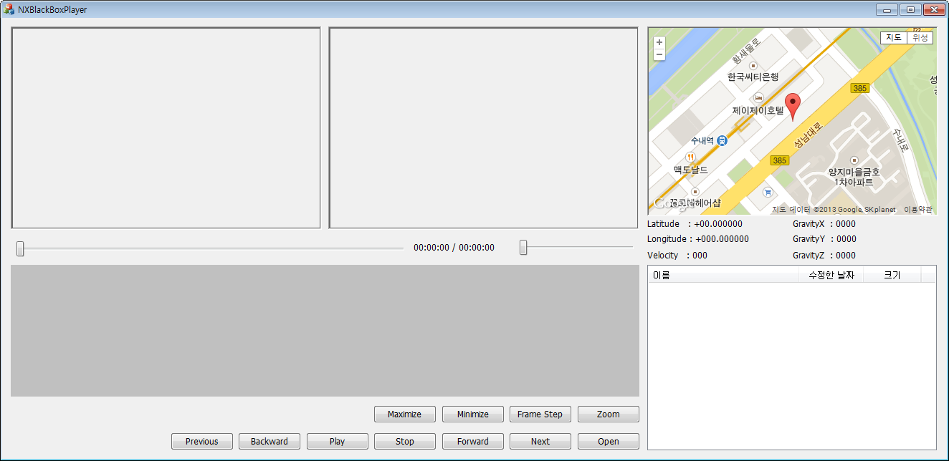

Code
기본적으로 제공된 code를 분석한다면 player와 관련된 다양한 기능들을 쉽게 추가할 수 있을 것이며, 여기에서는 지도 연동에 관련해서만 설명을 할 것이다.

Map interlock
일반적으로 제공되는 google / daum / naver와 같은 map들은 웹 기반으로 지도를 load하여서 사용하며 이를 제어하기 위해서 각 map들은 Javascript를 이용하는 API를 제공하여 준다.
여기에서는 이 API를 이용하여 map을 연동하는 부분에 대해서 설명한다.
-. map-google.html (./BlackboxWindows/bin)
<!DOCTYPE html>
<html>
<head>
<title>Daum Map</title>
<meta name="viewport" content="initial-scale=1.0,user-scalable=no">
<style type="text/css">
html { height: 100% }
body { height: 100%; margin: 0; padding: 0 }
#map { width: 100%; height: 100% }
</style>
<script type="text/javascript" src="http://maps.google.com/maps/api/js?sensor=false"></script>
<script type="text/javascript">
document.all.tags("html")[0].style.overflow="hidden";

var map;
var marker;

function initialize() {
map = new google.maps.Map(document.getElementById('map_canvas'), {
center: new google.maps.LatLng(37.37901003, 127.1165260),
zoom: 16,
scrollwheel: false,
disableDoubleClickZoom: true,
keyboardShortcuts: false,
draggable: false,
streetViewControl: false,
navigationControl: true,
mapTypeId: google.maps.MapTypeId.ROADMAP
});
map.panTo(new google.maps.LatLng(37.37901003, 127.1165260));
marker = new google.maps.Marker({
position: new google.maps.LatLng(37.37901003, 127.1165260)
});
marker.setMap(map);
};

function search(latitude, longitude) {
var lat = latitude;
var lng = longitude;

map.panTo(new google.maps.LatLng(lat, lng));
marker.setMap(null);
marker = new google.maps.Marker({
position: new google.maps.LatLng(lat, lng)
});
marker.setMap(map);
}
</script>
</head>
<body onload="initialize()">
<div id="map_canvas" style="width:100%; height:100%"></div>
</body>
</html>

해당 파일은 MFC의 Web Browser Control에 Load될 파일이다. 이 파일이 처음 loading될 때 html 상에 미리 정의되어있는 initialize() 함수가 호출이 되도록 되어있다. 또한, 저장된 파일에서 위도, 경도 정보를 추출하여 그 곳으로 이동시켜주는 search() 함수에도 구현해 두었다. 좀더 다양한 기능을 추가하기 원한다면 Google Map API Document를 확인하면 된다.
( Google Map API : https://developers.google.com/maps/documentation/javascript/tutorial?hl=ko )
-. Load Map
bool CNXBlackboxPlayerDlg::LoadMap( void )
{
CFile file;

HKEY hKey;
TCHAR szBuffer[256] = {'\0', };

DWORD dwType = REG_SZ;
DWORD dwSize = 128;

// Get Application Location
CString strReg = L"SOFTWARE\\Microsoft\\Windows\\CurrentVersion\\App Paths\\";
CString strExe = L"NXBlackboxPlayer.exe";
CString strPath;

// Check Internet Connection
if( CheckInternetConnection() ) {
AfxMessageBox(L"Internet is not connected.");
return false;
}

LONG IResult = RegOpenKeyEx( HKEY_LOCAL_MACHINE, strReg + strExe, 0, KEY_READ, &hKey );
if( ERROR_SUCCESS == IResult )
{
RegQueryValueEx(hKey, L"", NULL, &dwType, (LPBYTE)szBuffer, &dwSize);
RegCloseKey(hKey);
}

strPath.Format(L"%s", szBuffer);
strPath = strPath.Left( strPath.GetLength() - strExe.GetLength() );

strPath.Replace(L"\\", L"/");
strPath.AppendFormat(MAP_NAME);

// Reference to Installratin Directory
if( file.Open( (LPCTSTR)strPath, CFile::modeRead) )
{
file.Close();
m_ExplorerMap.Navigate( L"file://" + strPath, NULL, NULL, NULL, NULL );
::ShowWindow( m_ExplorerMap.GetSafeHwnd(), SW_HIDE );
return true;
}

// Reference to System Top directory ( C:\ ) :: for debugging
strPath.Format( L"%s/%s", MAP_PATH_DEBUG, MAP_NAME );
if( file.Open((LPCTSTR)strPath, CFile::modeRead) )
{
file.Close();
m_ExplorerMap.Navigate( L"file://" + strPath, NULL, NULL, NULL, NULL );
::ShowWindow( m_ExplorerMap.GetSafeHwnd(), SW_HIDE );
return true;;
}

AfxMessageBox(L"Unable to load map.");

return false;
}

해당 부분은 map을 load하는 부분이다. “map-google.html” 파일을 Player가 Install 되어있다는 가정 하에 작성되어있음으로 package압축을 푼 상태로 사용한다면 정상적으로 map을 load할 수 없다. debugging을 위해서 C드라이브에 root 디렉토리에서 map을 load하도록 추가 코드를 작성하였으므로 해당경로에 복사하여 사용하면 된다.
-. Javescript Command 호출
아래의 ExecuteScript() 함수를 이용하여 미리 정의되어있는 Javascript function을 호출하면 지도 정보를 갱신할 수 있다.
#include <mshtmlc.h>

void CNXBlackboxPlayerDlg::ExecuteScript(CString &strFunction)
{
if(strFunction.GetLength() == 0) return;

HRESULT hr;
CComVariant vtResult(0);
CComPtr<IDispatch> spDisp = NULL;
CComPtr<IHTMLDocument2> spDocument = NULL;
CComPtr<IHTMLWindow2> spWindow = NULL;

spDisp = m_ExplorerMap.get_Document(); // Get Document Interface
if(spDisp == NULL) return;

hr = spDisp->QueryInterface(IID_IHTMLDocument2, (void **)&spDocument);
spDisp = NULL;
if(FAILED(hr) || spDocument == NULL) return;

hr = spDocument->get_parentWindow(&spWindow);
spDocument = NULL;
if(SUCCEEDED(hr) && spWindow != NULL) {
spWindow->execScript(CComBSTR((LPCTSTR)strFunction), CComBSTR(_T("JScript")), &vtResult);
spWindow = NULL;
}
}

void CNXBlackboxPlayerDlg::RefreshMap(CString latitue, CString longitude)
{
CString strText;
double tempLatitue = _tstof( latitue );
double tempLongitude = _tstof( longitude );

strText.Format((L"search(%s,%s)"), latitue, longitude);

if( !CheckInternetConnection() ) {
if( tempLatitue != 0.0 && tempLongitude != 0.0 ) {
ExecuteScript( strText );
}
}
}

-. 주의 사항
1. Map API를 이용하기 위해서는 map에 대한 key값을 획득하여야 한다. 자세한 내용은 미리 언급한 API Document를 확인하면 된다.
2. 이러한 map들은 하루에 요청할 수 있는 query 가 정해져 있음으로 너무 많이 호출하는 경우에는 map을 load할 수 없는 문제가 발생할 수 있다.
3. 요청된 query가 완료되기 전에 재차 요청하는 경우에는 script 오류가 발생할 수 있음으로 network의 상황을 고려하여 query를 요청하는 시간을 조정하여야 한다.

